１日分のお野菜がとれちゃう健康ランチのお店♫
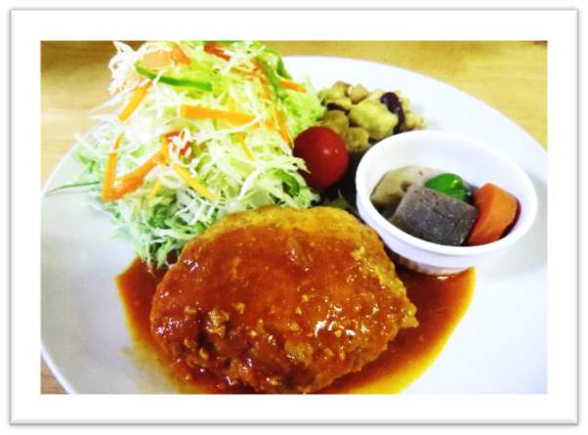
○１日分のお野菜がとれちゃう健康ランチ ９００円
豆腐ハンバーグ
豆腐ハンバーグ
もしくは どちらにもたっぷりお野菜・お惣菜・スープがつきます。
ハーブチキン
★ごはん（五穀米）かパンをえらんでください♫
ハーブチキン
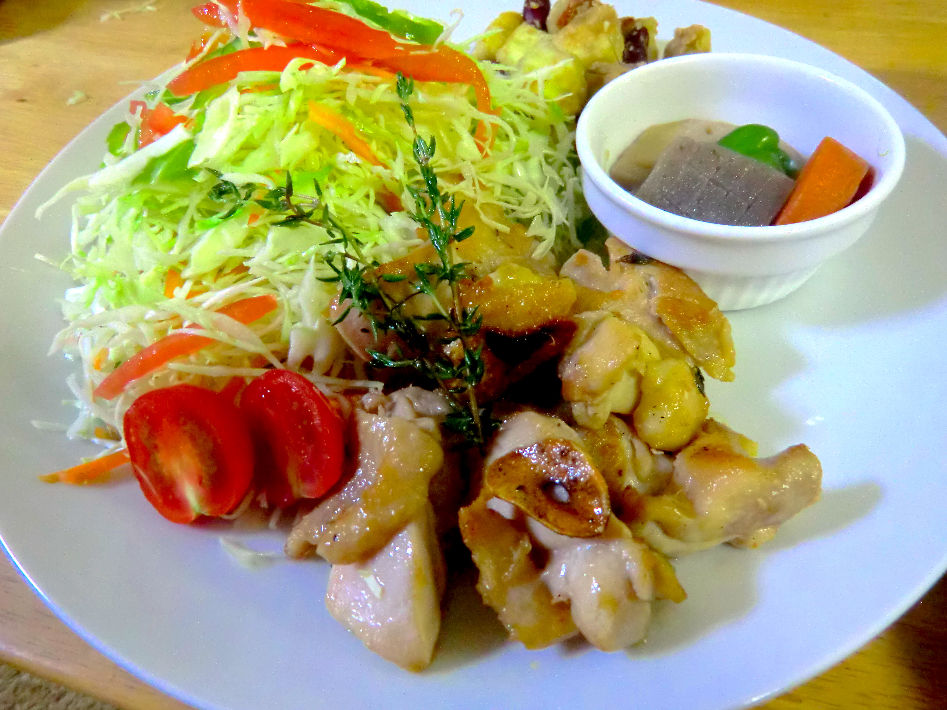
○山盛りサラダプレートランチ ７００円
ヘルシーな蒸し鶏のサラダです♫（スープつき）
★ごはん（五穀米）かパンをえらんでください♫
○お野菜のスープカレーランチ ６００円
スープ風カレーライス・野菜サラダ
○ピラフコロッケプレート ５００円
ピラフコロッケセット
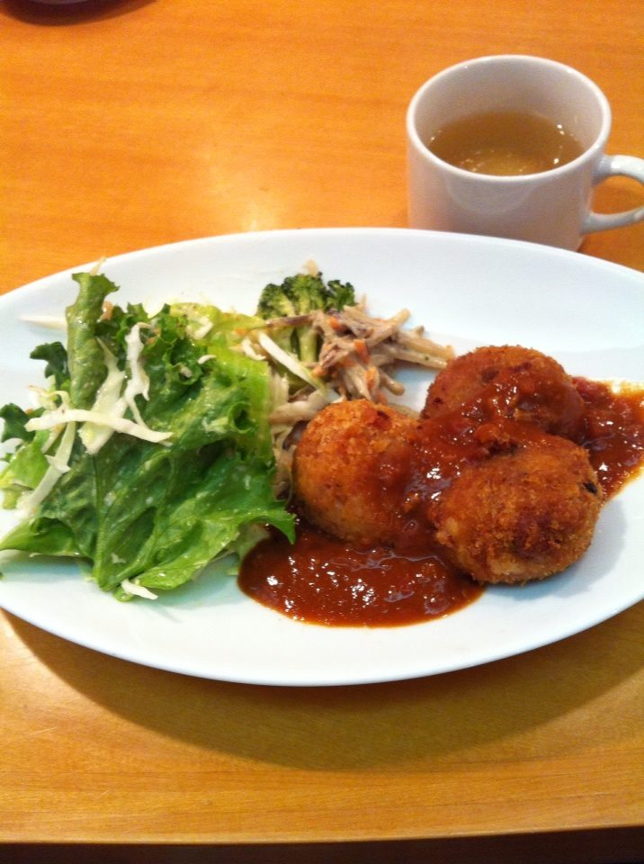
ピラフコロッケ3個・野菜サラダ・スープ
こども健康ランチ
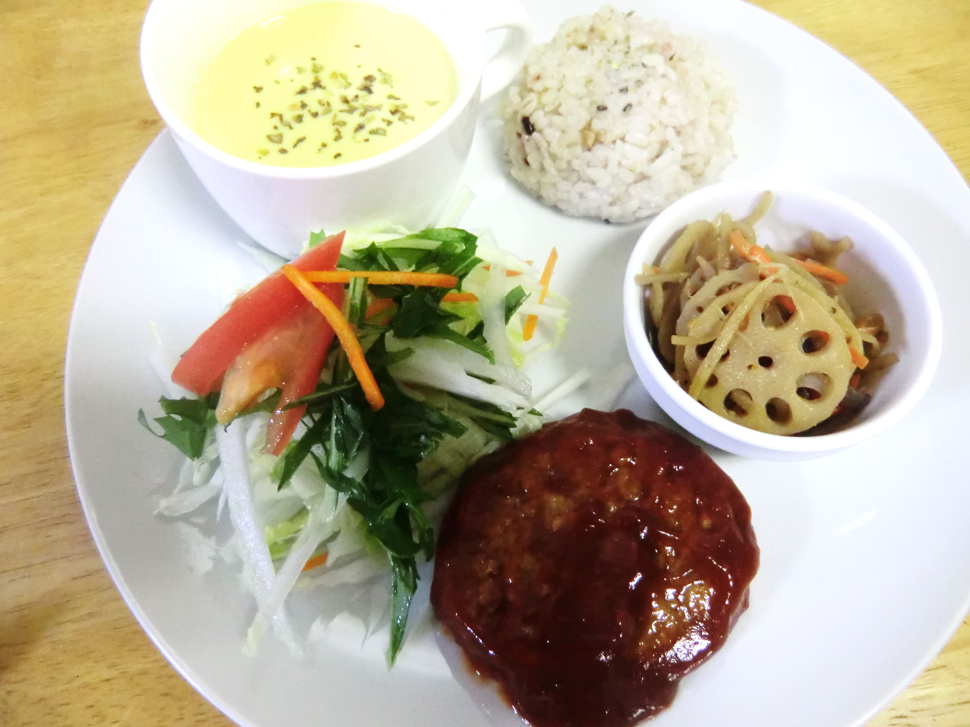
○ベーグルチキンサンド ４００円
お野菜たっぷりです♫
○こども健康ランチ ５００円
ミニ豆腐ハンバーグ・野菜サラダ・スープ・五穀米
○こどもパスタランチ ５００円
今日のパスタ・野菜サラダ・スープ
※お食事をご注文の方は、全ドリンクが５０円引きとなります ※メニューは全て税込み価格です

